附件一、推荐科普书目
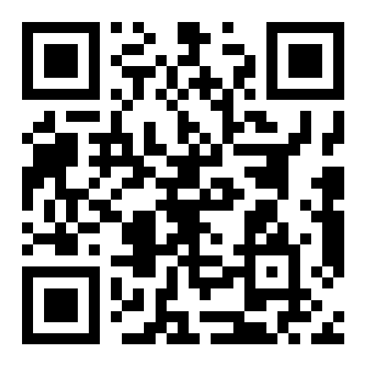
扫描二维码查看推荐书目
序号 | 书名 | 出版社 | 出版时间 | 索书号
1 | 绿色消费与生态文明：绿色生活方式的伦理学解读 | 中国纺织出版社 | 2018 | C913.3/1267
2 | 中国当代居民绿色生活方式的构建 | 中国社会科学出版社 | 2021 | D669.3/1216-1
3 | 中国绿色消费政策研究 | 中国人民大学出版社 | 2020 | D669.3/4587
4 | 享低碳未来 | 上海科学技术出版社 | 2021 | F062.2/4804
5 | 绿色发展新理念 绿色消费 | 人民日报出版社 | 2020 | F124.5/2414-8
6 | 碳达峰·碳中和：国家战略行动路线图 | 中国经济出版社 | 2021 | F124.5/4747
7 | 读懂碳中和：中国2020-2050年低碳发展行动路线图 | 中信出版集团股份有限公司 | 2021 | F124.5/5644
8 | 交通运输碳达峰、碳中和知识解读 | 人民交通出版社股份有限公司 | 2021 | F512/0231
9 | 神奇的碳 | 科学技术文献出版社 | 2020 | O613.71-49/5643
10 | 气候变化与碳达峰、碳中和 | 北京气象出版社 | 2022 | P467/2939
11 | 气候变化《巴黎协定》及中国的路径选择研究 | 知识产权出版社 | 2019 | P467/3964
12 | 给地球降温：做低碳一族 | 少年儿童出版社 | 2022 | TK01-49/0420
13 | 低碳环保科普图书. 上, 低碳知识手册 | 天津科学技术出版社 | 2018 | TK01-49/0489#1
14 | 低碳环保科普图书. 下, 碳交易知识手册 | 天津科学技术出版社 | 2018 | TK01-49/0489#2
15 | 安全相伴 低碳同行：绿色电能与低碳生活：漫画手册 | 中国电力出版社 | 2022 | TK01-49/1114-1
16 | 能源知识绘. 传统能源 | 中国电力出版社 | 2019 | TK01-49/2383-5
17 | 能源 | 华中科技大学出版社 | 2020 | TK01-49/5021
18 | 节能环保 | 江苏凤凰科学技术出版社 | 2020 | TK018-49/1142
19 | 神奇的新能源丛书  《风能》《水能》《核能》《寻找新能源》《氢能》《生物质能》《地热能与可燃冰》《物质能》 | 广西教育出版社 | 2021 | TK61-49/8835等
20 | 清洁能源发电技术发展与展望 | 中国电力出版社 | 2020 | TM61/8123
21 | 碳达峰碳中和理论与实践 | 北京中国环境出版集团 | 2022 | X511/2286
22 | 一本书读懂碳中和 | 机械工业出版社 | 2021 | X511/3315
23 | 一本书读懂碳交易 | 浙江大学出版社 | 2022 | X511/4253
24 | 一分钟扯碳：碳达峰、碳中和，你想知道的全都有！ | 中国环境出版集团 | 2021 | X511/4471
25 | 碳达峰、碳中和知识解读 | 中信出版集团股份有限公司 | 2021 | X511/4913
26 | 迈向碳达峰、碳中和：目标、路径与行动 | 上海人民出版社 | 2021 | X511/4948
27 | 碳达峰 碳中和知识手册 | 经济日报出版社 | 2022 | X511-44/3788
28 | 碳达峰、碳中和100问 | 人民日报出版社 | 2021 | X511-44/7233
29 | 碳中和：能源变革与可持续发展的完美契合 | 南京大学出版社 | 2022 | X511-49/4226
30 | 未来城市低碳出行 | 机械工业出版社 | 2022 | X734/3311

友情提示：
- 到馆借阅：
以上科普推荐书目，可前往上海图书馆或市、区、街镇各“一卡通”流通服务点借阅。
2、手机借书、快递到家：
上海图书馆“享借”服务面向上海地区读者，开放约28万册闭架藏书提供借阅，进一步扩大“一卡通”普通外借图书范围。读者使用微信“享借”小程序，即可在线“淘”到馆藏好书。

上海图书馆微信公号 上海图书馆小程序 享借小程序
手机借书 快递到家

